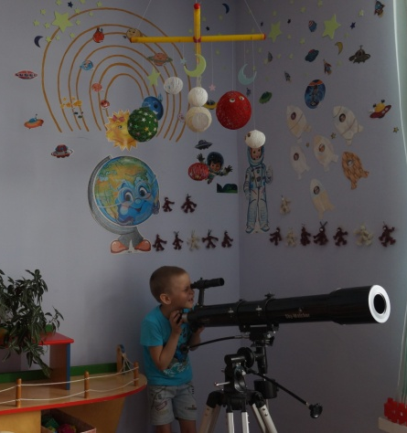
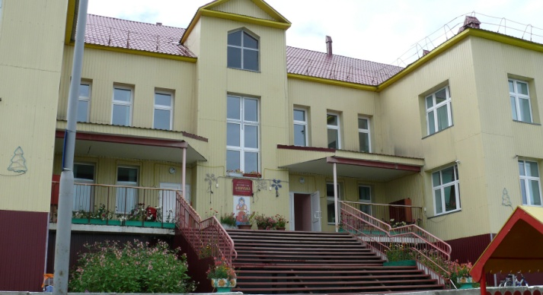

МБДОУ «Аленушка» с. Мужи принял своих воспитанников 6 декабря 2010 года.
В детском саду сегодня функционирует
7 возрастных групп и посещает их
167 воспитанников.
Под руководством Л.В. Гавричковой трудится сплоченный коллектив
в составе 48 человек.
Заботу, душевное тепло и участие дарят малышам 21 педагог.
Все педагогические работники имеют необходимую профессиональную квалификацию, из них высшее образование у 11 педагогов.
Первую квалификационную категорию имеют 15 педагогов, высшую квалификационную категорию имеет один сотрудник. Все педагоги имеют большой стаж и опыт работы.
Воспитательно – образовательная деятельность осуществляется в здании общей площадью 1651,3 кв.м.

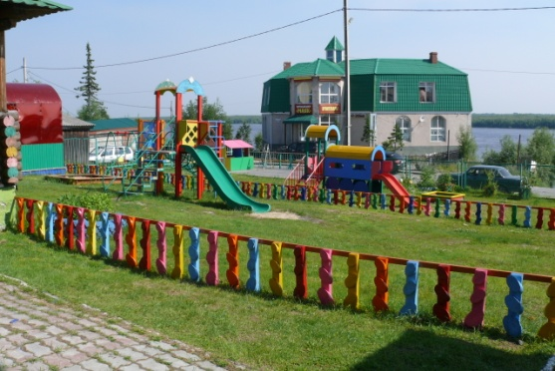

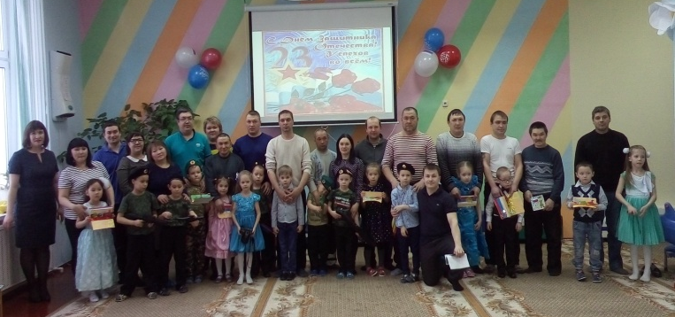
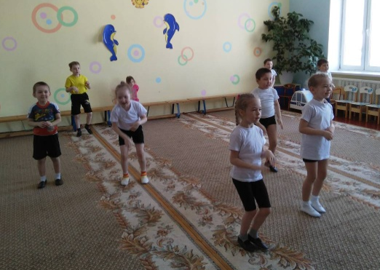
Обеспеченность учебно-наглядными пособиями составляет 90%, спортивным инвентарем 85%.

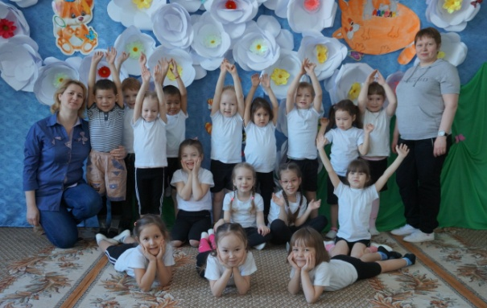
В детском саду оборудованы музыкально – физкультурный зал, кабинет педагога – психолога, учителя – логопеда, медицинский блок.

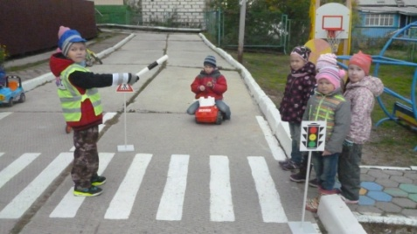

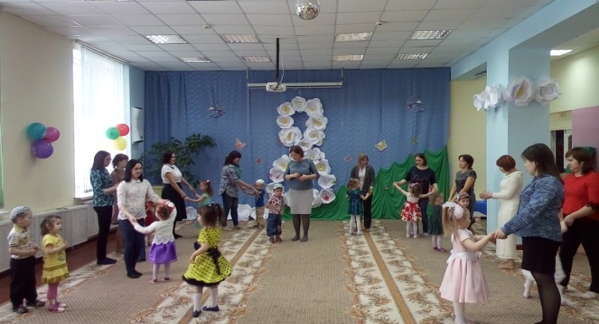
Родители наших воспитанников принимают активное участие в жизни детского сада.

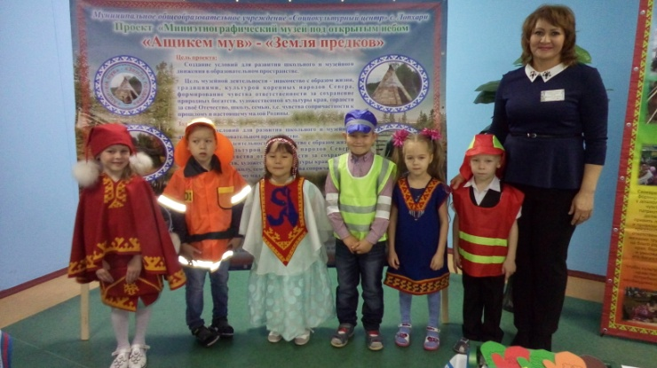
Дети - наша гордость! Они у нас творчески активные, любознательные и жизнерадостные!

